华中农业大学老人文楼附楼室内局部维修工程

跟

踪

周

报

跟踪单位：湖北金信工程造价咨询有限公司
跟踪人员：张超 盛昌
跟踪时间：2026年5月18日~2026年5月24日

跟 踪 周 报
工程名称：华中农业大学老人文楼附楼室内局部维修工程
日期：2026年5月24日 | 星期日 | 记录人：张超 位艳
一、工程概况：
- 施工单位：湖北致中和建设工程有限公司
- 设计单位：武汉开来建筑设计有限公司
- 监理单位：湖北华隆工程管理有限公司
- 施工内容：1层楼梯间及中庭墙面涂料翻新;2-3层天地墙面翻新、门更换、窗帘换新、电气、给排水改造;屋面墙顶面涂料翻新等。
- 合同金额：565000.00元 人民币（大写）：伍拾陆万伍仟元整；暂列金额（不含税）：10000.00元 人民币（大写）：壹万元整；专业工程暂估价（不含税）：15000.00元 人民币（大写）：壹万伍仟元整。
6.合同工期：21天。
7.开工日期：2026年 4月 26 日
- 施工进展：
- 原有铝塑板装饰局部修复；
- 吊顶安装；
- 窗洞石膏板封堵；
- 墙面刮腻子，打磨，刷乳胶漆；
- 玻璃地簧门安装；
- 玻璃隔断安装；
- 吊顶收口；
- 木制复合门安装。
- 现场抽检：
- 封窗洞尺寸测量；
- 地弹簧。
- 现场记录：
铝塑板装饰修复
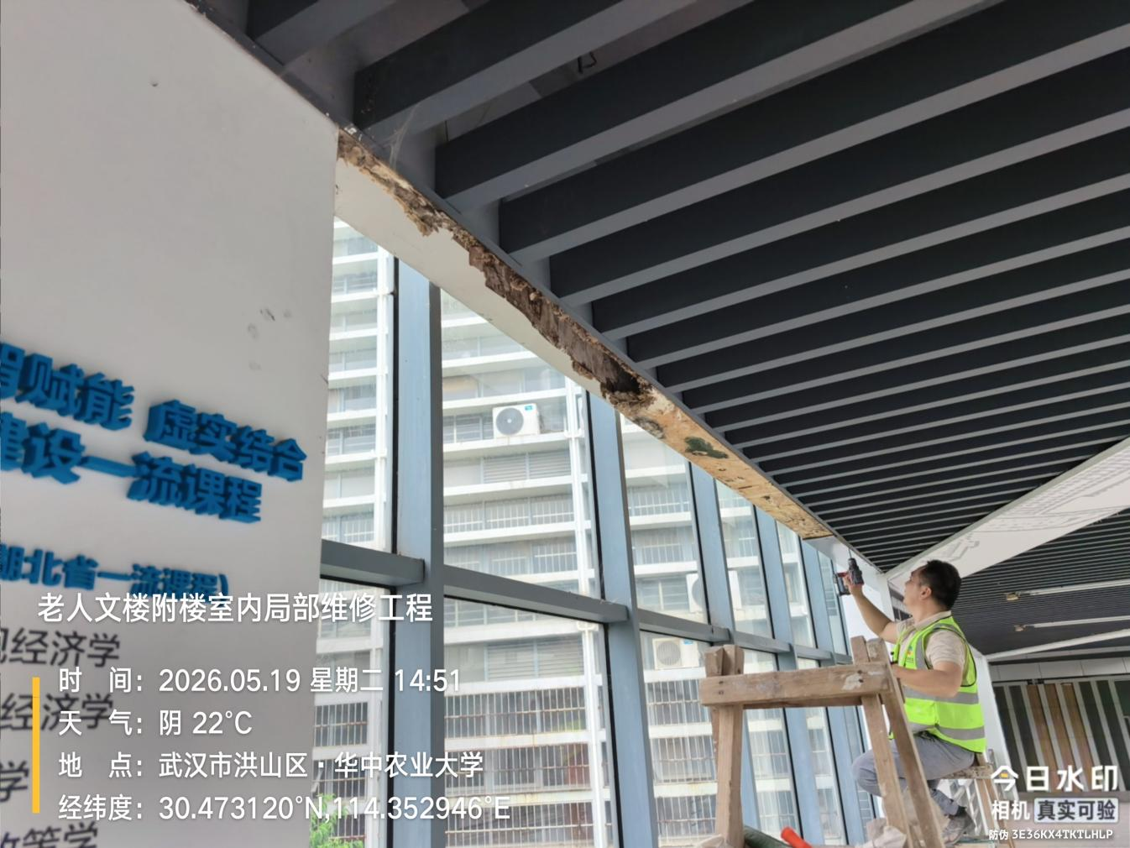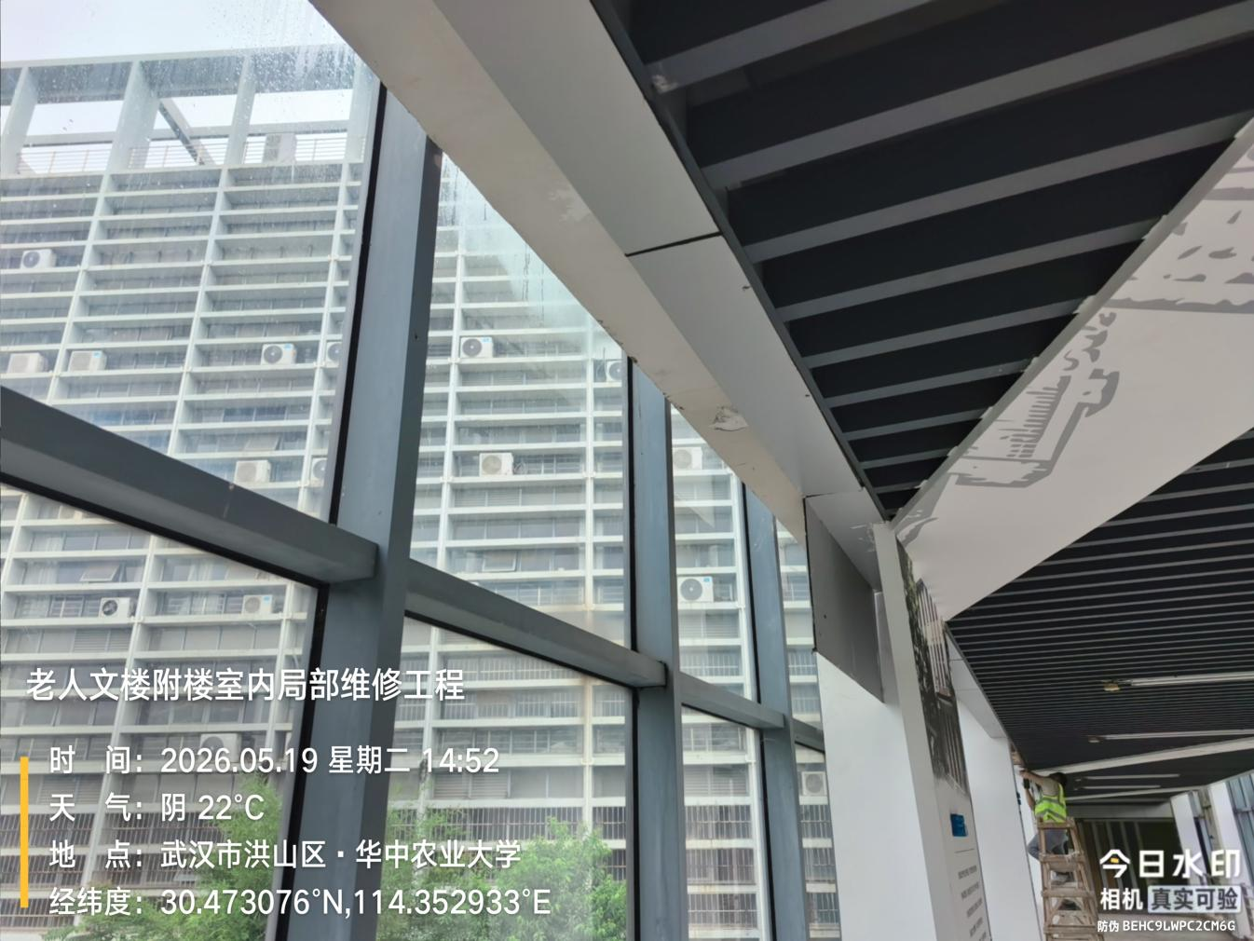
吊顶安装
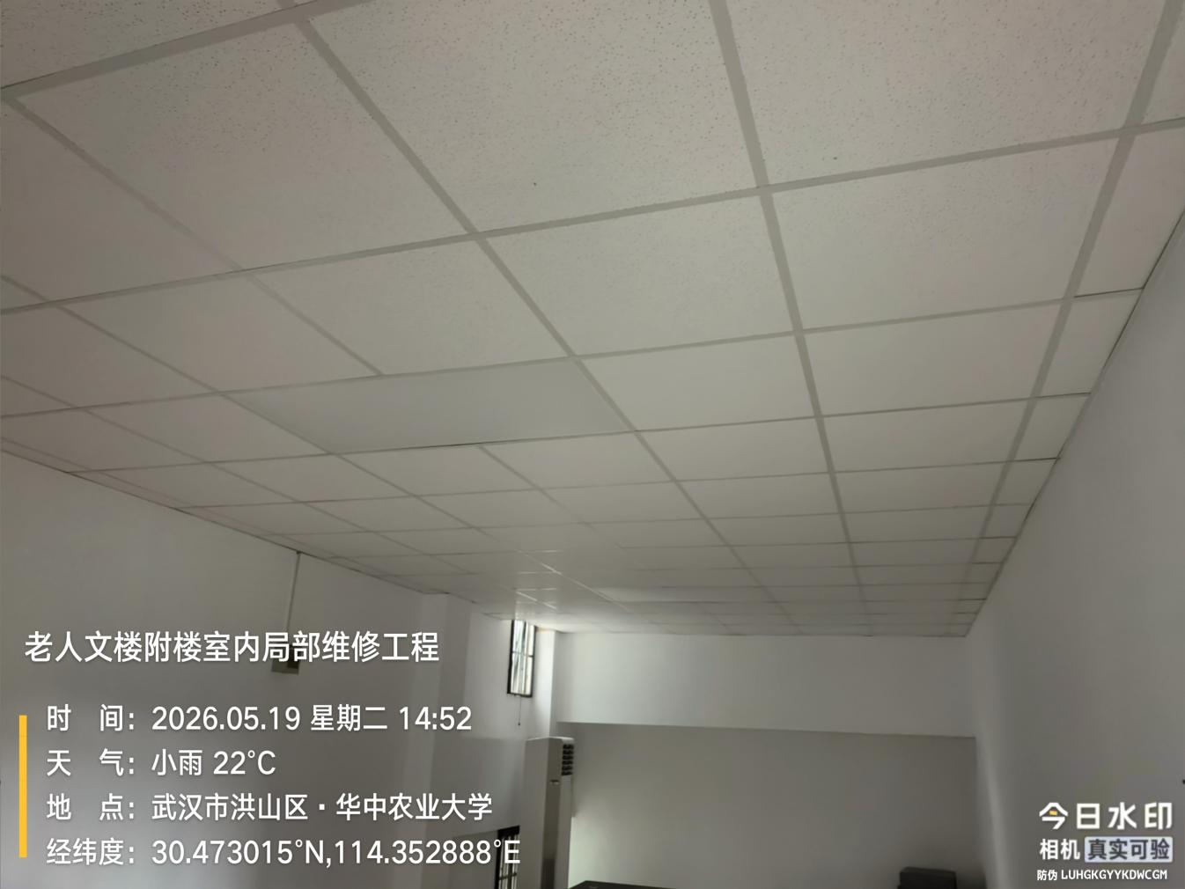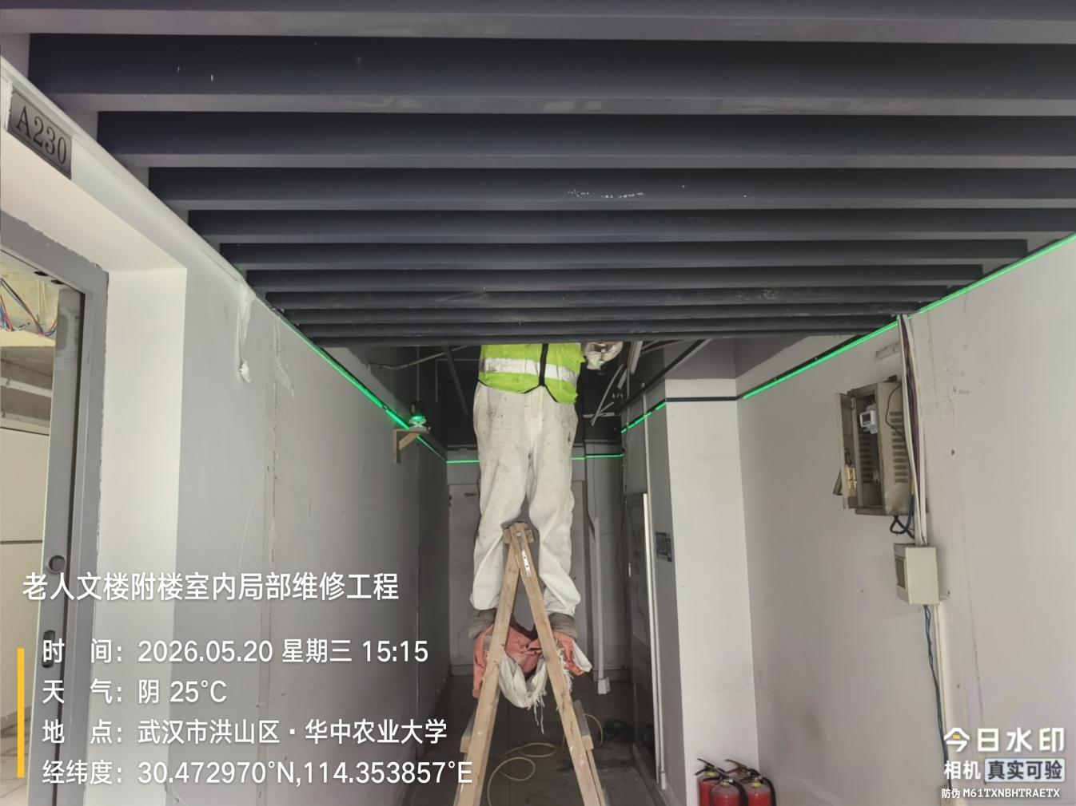
窗洞封堵
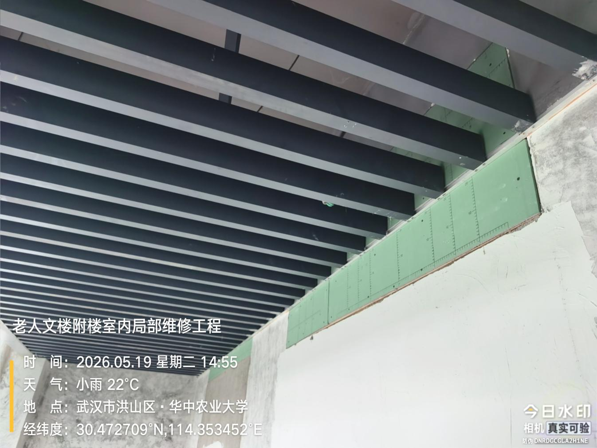
墙面涂料
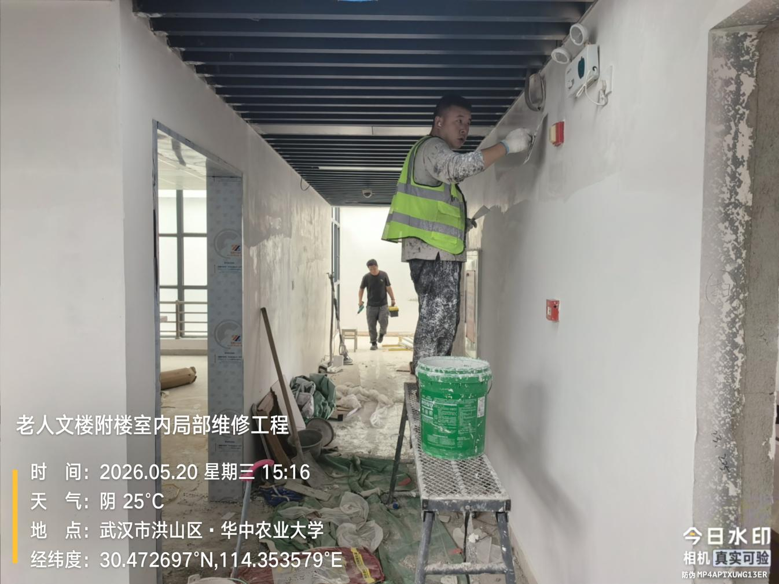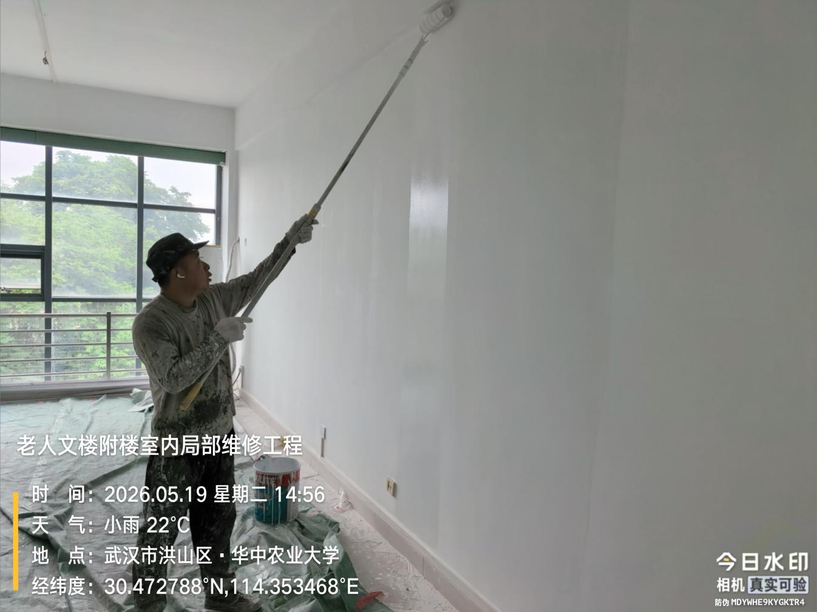
玻璃门安装
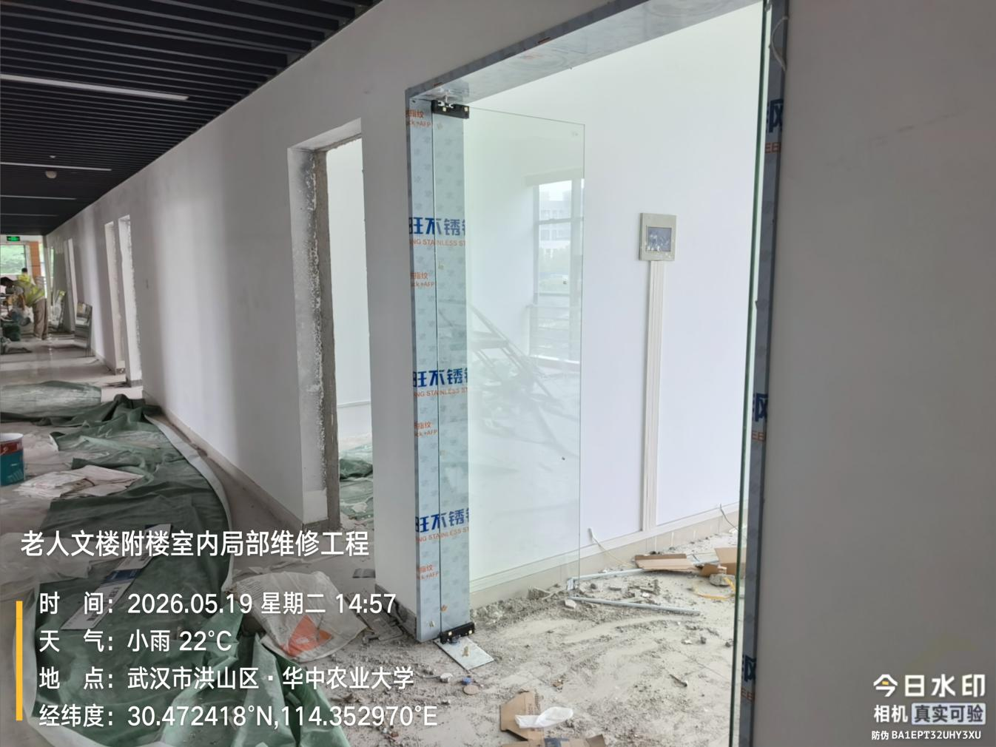
玻璃隔断安装
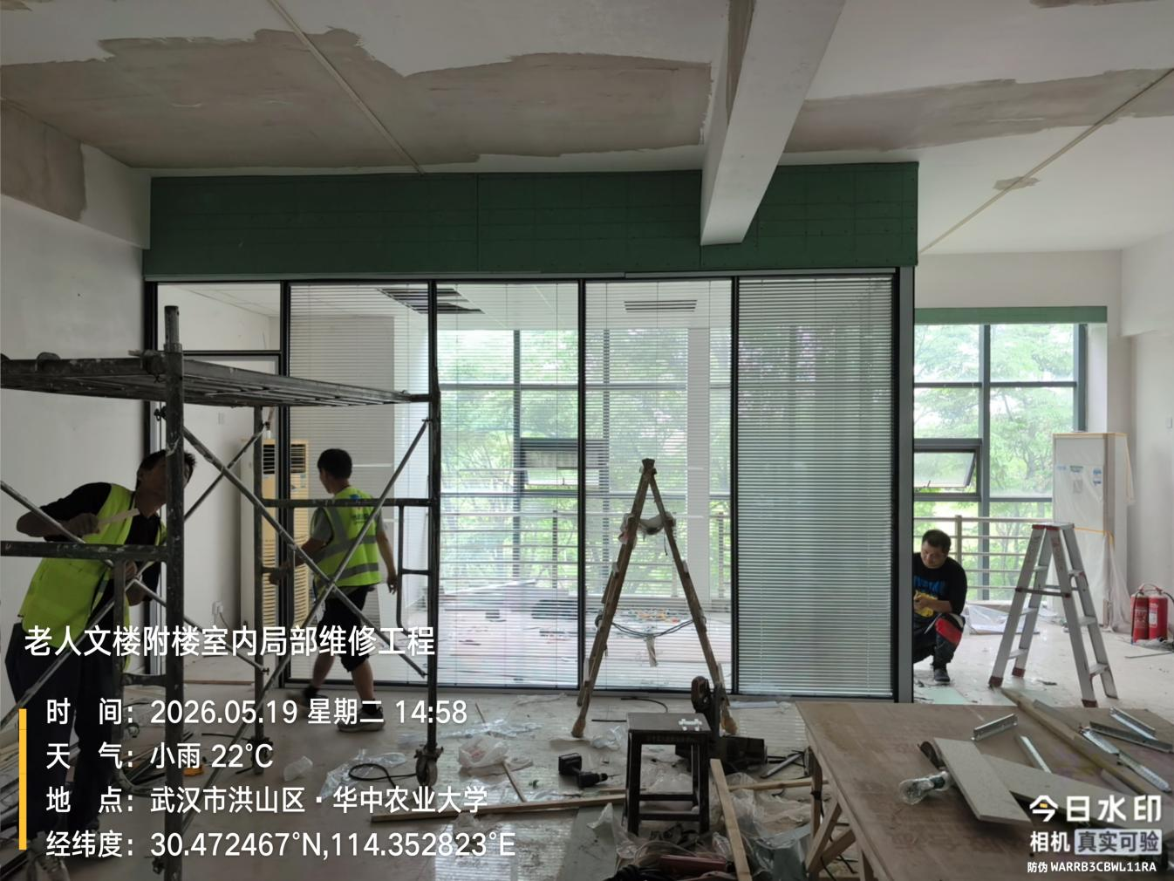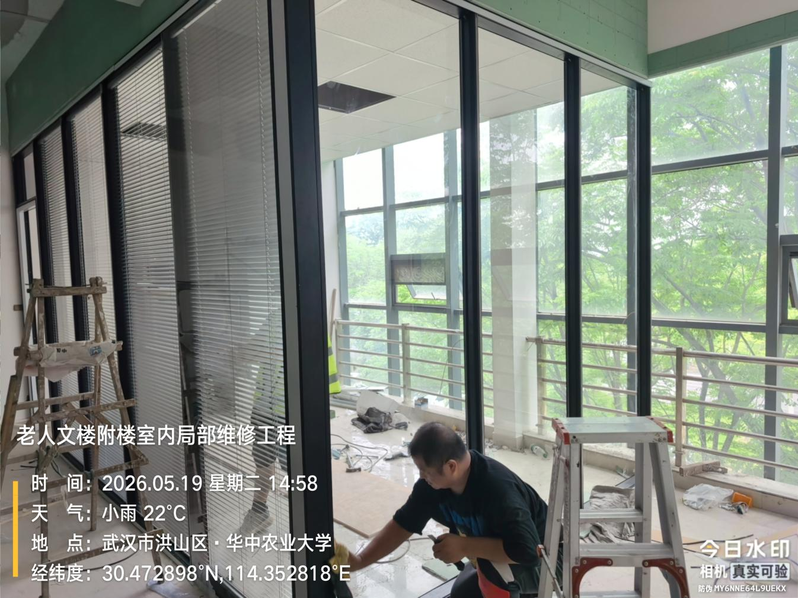
吊顶收口
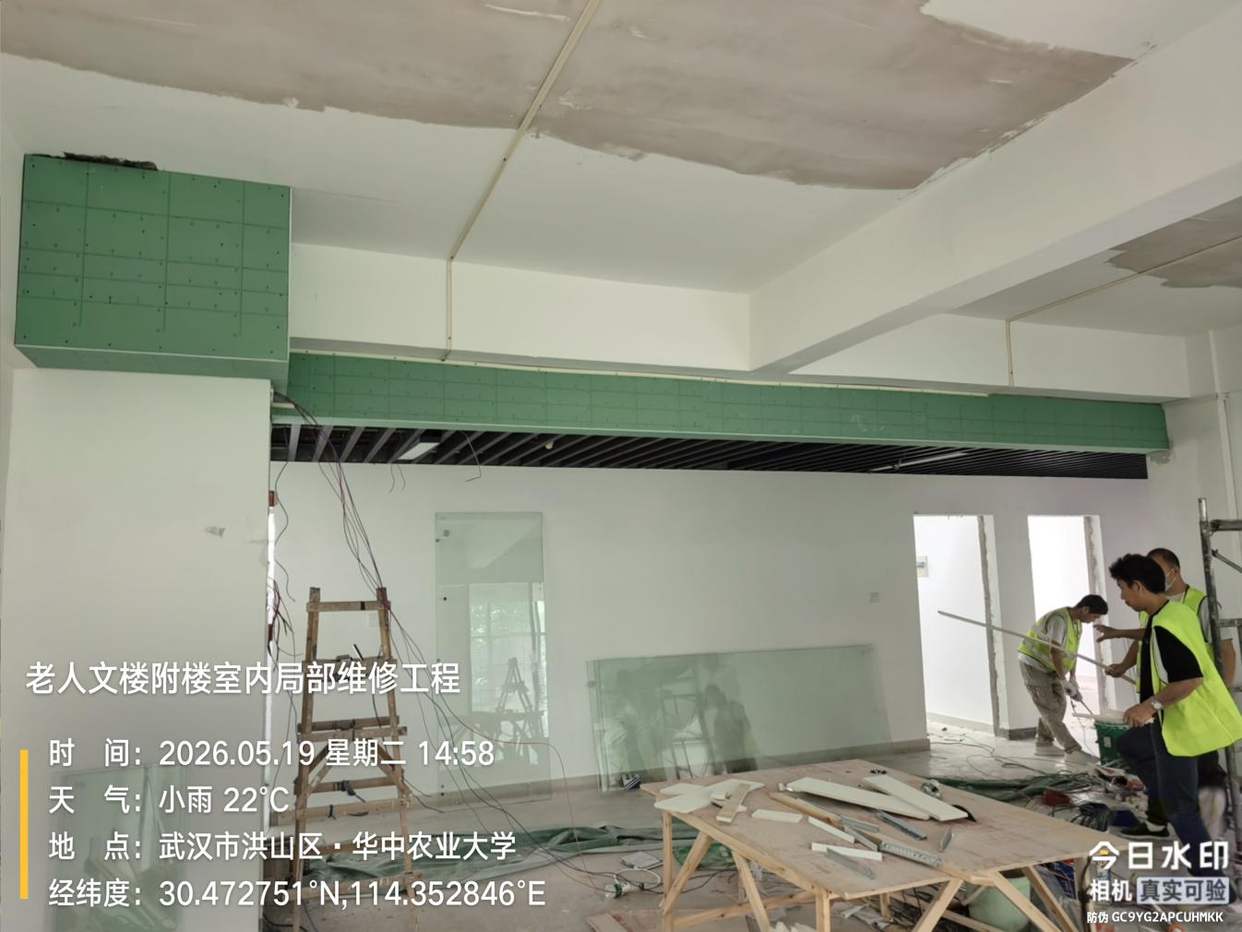
复合门安装
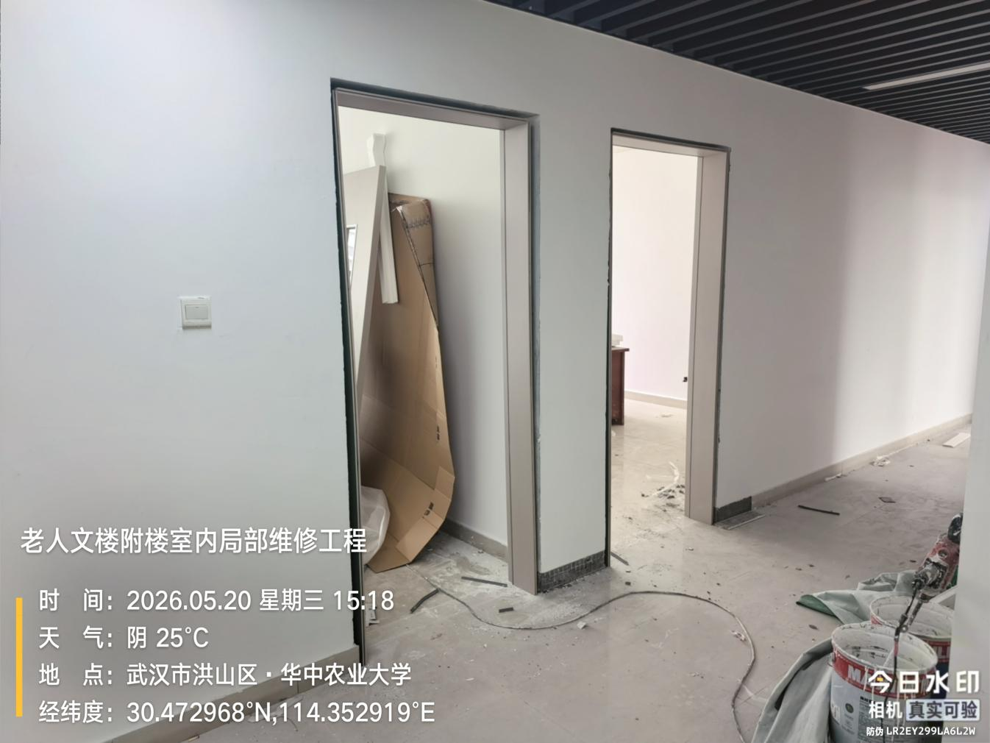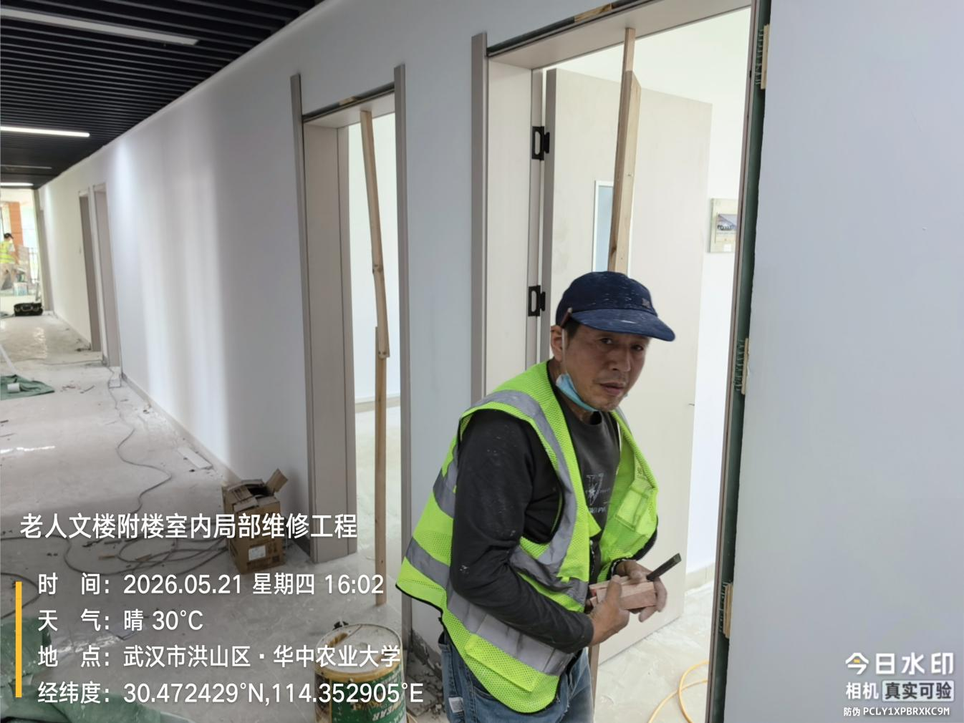
封窗洞
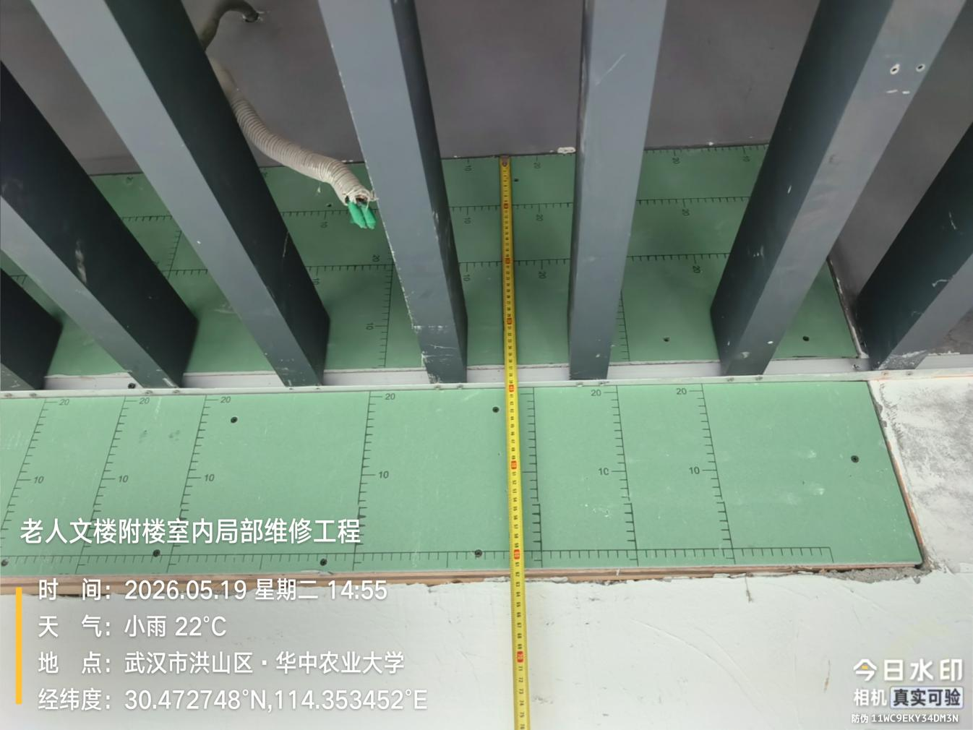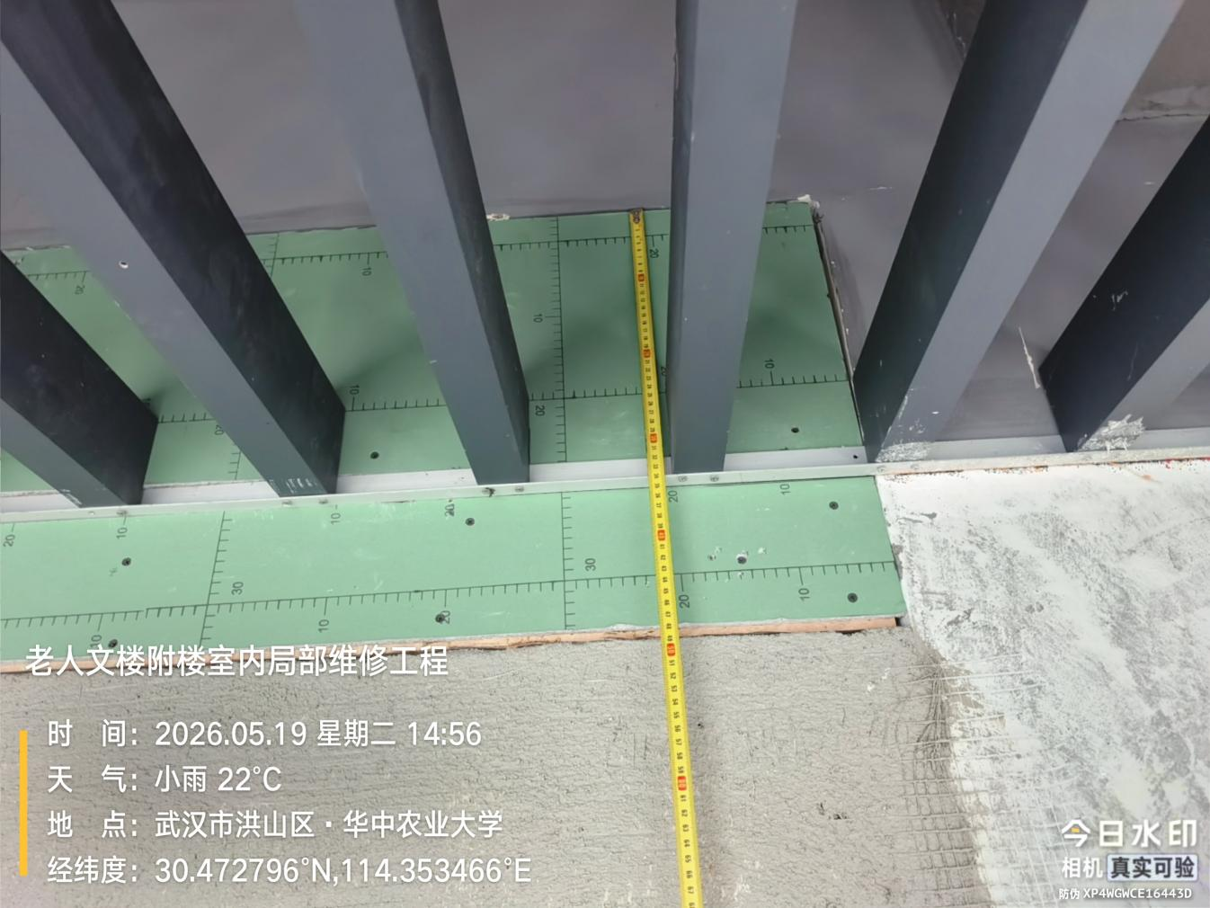
地弹簧
